Муниципальное учреждение дополнительного образования
«Центр эстетического воспитания детей»
города Саранска Республики Мордовия

Тематическое онлайн-мероприятие для детей и родителей дошкольников посвященное Дню защитника Отечества
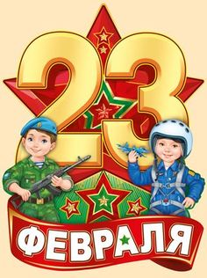

подготовила
педагог дополнительного образования
Калиниченко Анжелика Николаевна

Саранск 2024

Тематическое онлайн-мероприятие для детей и родителей дошкольников посвященное Дню защитника Отечества

Цель:
- закрепить и уточнить знания детей о Российской Армии.
Задачи:
- воспитание уважения к защитникам Отечества;
- развитие коммуникативных способностей, познавательного интереса, логического мышления;
- расширение знаний детей о военных профессиях, о военной технике, об амуниции и снаряжении;
- разучивание военных пословиц и поговорок.

Вступление
23 февраля принято праздновать День защитника Отечества - важный, торжественный праздник. В этот день мы чествуем русского солдата, офицера, генерала, моряка, лётчика — всех, кто стоит на страже мира, защищает рубежи любимой Родины.

23 февраля мы поздравляем всех мужчин с праздником. Конечно, мы хотим сказать добрые слова и будущим защитникам Отечества, пожелать им расти сильными, умными, решительными.
Викторина
Викторина – игра, заключающаяся в ответах на поставленные вопросы – составная часть любого мероприятия.
Дуют ветры в феврале, воют в трубах громко,
Змейкой мчится по земле лёгкая позёмка!
Поднимаясь, мчатся вдаль самолётов звенья.
Это празднует февраль армии рожденье!
- Скажите, пожалуйста, о каком празднике говорится в стихотворении? (23 февраля - День защитника Отечества). Да, правильно. А есть и еще одно название этого праздника: День Российской Армии.
- 23 февраля - День Российской Армии!
Вверх орудия палят, всех салютом балуют!
Шлют они от всей страны благодарность воинам,
Что живем мы без войны, мирно и спокойно!
- Сегодня мы узнаем, кто из вас больше знает о Российской Армии и, соответственно, лучше подготовлен для будущей службы.
«Закончи стишок»
Я произношу стихотворение, а вы должны сказать недостающее слово.
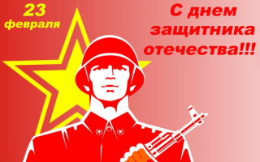
Подрасту и вслед за братом,
Тоже буду я солдатом,
Буду помогать ему
Охранять свою (страну)

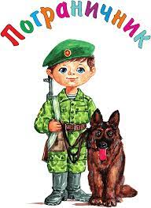
Брат сказал: «Не торопись!
Лучше в садике учись!
Будешь ты отличником –
Станешь (пограничником)

Моряком ты можешь стать,
Чтоб границу охранять,
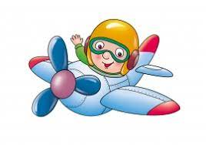
И служить не на земле,
А на военном (корабле)

Самолет, парит как птица,
Там – воздушная граница.
На посту и днем, и ночью
Наш солдат – военный (летчик)

Снова в бой машина мчится,
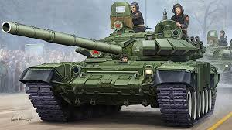
Режут землю гусеницы,
Та машина в поле чистом
Управляется (танкистом)

Любой профессии военной
Учиться нужно непременно,
Чтоб быть опорой для страны,
Чтоб в мире не было войны (войны)

«Назови военную профессию»
- Кто обезвреживает мины и снаряды? (сапер);
- Кто охраняет границу государства на земле? (пограничник);
- Кто служит на военном корабле? (моряк);
- Как называется моряк, служащий в подводном флоте? (подводник);
- Как охраняет нас из космоса? (космонавт);
- Кто охраняет воздушную границу государства? (летчик);
- Как называется военнослужащий, умеющий спрыгивать с большой высоты? (десантник);
- Как называется военнослужащий, управляющий большой машиной с пушкой? (танкист).

«Назови качества воина-защитника»
(Смелый, выносливый, добрый, храбрый, отважный, умный, заботливый, сильный, умелый, мужественный, бесстрашный, крепкий, здоровый, могучий, героический).
«Вспомни пословицу»
- Тяжело в учении (легко в бою);
- Сам погибай, а (товарища выручай);
- Плох тот солдат, который (не мечтает стать генералом);
- Смелость (города берет).

«Объясни значение слова»
- Пилотка (летний головной убор солдата);
- тельняшка (одежда матроса);
- мина (боеприпас, который зарывают в землю);
- пистолет (ручное оружие);
- кок (повар на корабле);
- радист (военный, передающий сообщения по радио).

Викторина
«Одежда военных»

1)Головной убор, который надевают во время боя, чтобы защитить голову от ранений? (каска).
2) Головной убор танкиста (шлем).
3) Головной убор, который носят воины-десантники (берет).
4) Головной убор, который носят красноармейцы (кавалеристы) (буденовка).
5) Головной убор, предназначенный для офицерского состава (фуражка).
6) Старинная одежда русского воина (кольчуга).
7) Длинное пальто у солдата (шинель).
8) Одежда у моряков (тельняшка).
Скажи слово в пословице
-Тот герой, кто за Родину стоит (горой).
- Как русский за штык берётся, так враг (трясётся).
- Береги землю родимую, как (мать) любимую.
- Сражайся смело за правое (дело).
- Жить – Родине (служить).
- Родина-мать, умей за неё (постоять).
- Для Родины своей ни сил, ни жизни (не жалей).

Вопрос-ответ
- Укрытие из которого солдаты стреляют (окоп)
- Ручной разрывной снаряд (граната)
- Место, где можно пострелять по мишеням(тир)
- Тяжелая боевая машина 4 буквы (танк)
- Торжественный смотр войск (парад)

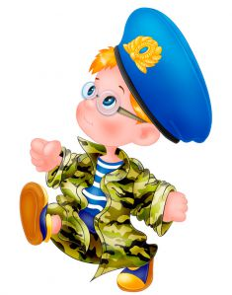
Загадки
В самолете он летает,
Страну нашу охраняет.
Выполняет он приказ:
Защищая с неба нас.
(Летчик)


Бескозырка и тельняшка,
Вьются ленты за спиной.
По полгода ходит в море,
Вы узнали кто такой?
(Моряк)

На границе он стоит,
Враг не лезет к нам, дрожит.
В поле, иль на берегу,
Преграждает путь врагу.
(Пограничник)

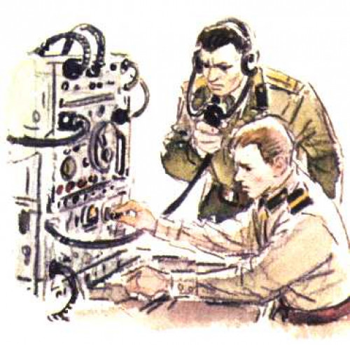
Дружит с рацией не зря,
Слух отличнейший, друзья!
(Радист)

Гусеницы, башня, пушка,
Люк открытый на верхушке.
Та машина в поле чистом
Управляется…
(Танкистом)

Защитит он нас умело,
С парашютом между делом
Прыгнет вниз и без прикрас,
Выполнит любой приказ.
(Десантник)

Загадки о военной технике
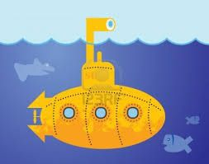
Машина непростая,
Машина боевая.
Как будто трактор с «хоботком»,
Всем прикурить дает кругом!
(Танк)

Затаилась в глубине,
Чтоб спокойно жить стране.
Бороздит пучины смело,
Выполняя свое дело.
(Подводная лодка)

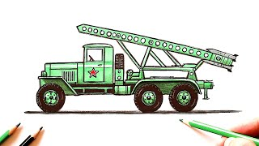
Она вовсе не стреляет,
Только камни вдаль пуляет.
(Катапульта)

Имя девичье носила
Ну а как врага косила!
Замыслы врага порушит
Легендарная…
(Катюша)

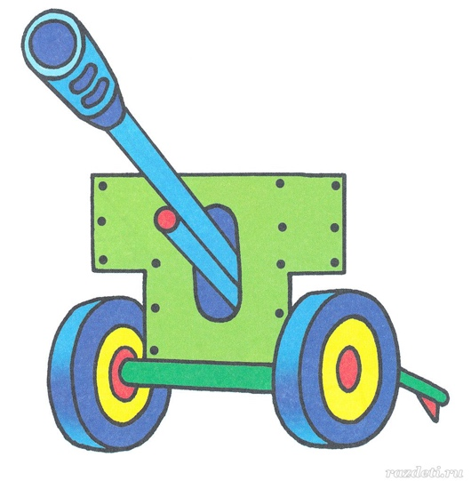
Стоят подружки,
Грозные старушки.
Если только охнут,
Вокруг все люди глохнут.
(Пушки)

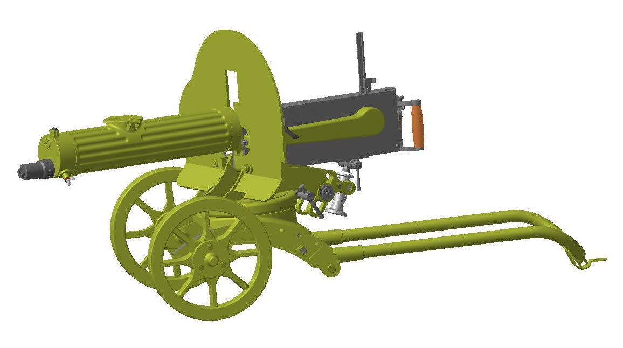
Грозный ствол его торчит,
Беспощадно он строчит.
Меня многие поймут,
Скажите, как его зовут?
(Пулемет)

Летит – лается,
Как упадет, так рассыпается.
(Снаряд)

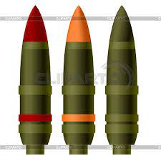
Под огнем, под пулями
Он едет напрямик.
Не боится ничего
Наш крепкий…
(Броневик)

На пушку не похоже,
А палит, дай Боже!
(Миномет)
